**VARIABLES INPUT OUTPUT HIJO Y PARENT**

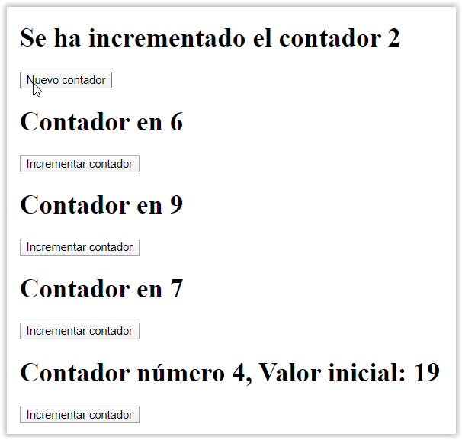

Creamos un nuevo **component** llamado **Contador**, dónde incrementaremos un número con un botón.

Mostraremos el valor del contador al incrementar en el hijo.

**CONTADOR.COMPONENT.TS**

import { Component, OnInit, Input, Output, EventEmitter } from "@angular/core";

import { NumerosAleatoriosComponent } from "../numeros-aleatorios/numeros-aleatorios.component";

@Component({

  selector: "app-contador",

  templateUrl: "./contador.component.html",

  styleUrls: ["./contador.component.css"]

})

export class ContadorComponent implements OnInit {

  public numero: number;

  public mensaje: string;

  @Input() inicio: number;

  @Input() posicion: number;

  @Output() contadorIncrementado = new EventEmitter();

  incrementarContador(event) {

    this.numero = this.numero + 1;

    this.mensaje = "Contador en " + this.numero;

    this.contadorIncrementado.emit(this.posicion);

  }

  constructor() {}

  ngOnInit(): void {

    this.numero = this.inicio;

    this.mensaje =

      "Contador número " + this.posicion + ", Valor inicial: " + this.inicio;

  }

}

Y dibujamos el **Contador** en la vista y comprobamos su funcionalidad.

**CONTADOR.COMPONENT.HTML**

<h1>{{ mensaje }}</h1>

<button (click)="incrementarContador($event)">

  Incrementar contador

</button>

A continuación, creamos un componente Padre para los contadores llamado **PadreContadores**

**PADRECONTADORES.COMPONENT.TS**

import { Component, OnInit } from "@angular/core";

@Component({

  selector: "app-padre-contadores",

  templateUrl: "./padre-contadores.component.html",

  styleUrls: ["./padre-contadores.component.css"]

})

export class PadreContadoresComponent implements OnInit {

  public contadores: Array<number>;

  public mensaje: string;

  crearContador() {

    var aleat = Math.floor(Math.random() * 50) + 1;

    this.contadores.push(aleat);

  }

  contadorIncrementado(event) {

    console.log(event);

    this.mensaje = "Se ha incrementado el contador " + event;

  }

  constructor() {

    this.contadores = [1, 5, 6];

  }

  ngOnInit(): void {}

}

**PADRECONTADORES.COMPONENT.HTML**

<h1>{{ mensaje }}</h1>

<button (click)="crearContador()">Nuevo contador</button>

<div *ngFor="let inicio of contadores; let posicion = index">

  <app-contador

    [inicio]="inicio"

    [posicion]="posicion + 1"

    (contadorIncrementado)="contadorIncrementado($event)"

  ></app-contador>

</div>